《寝室易购》需求与分析说明书
目录
1 引言 1
1.1 编写目的 1
1.1.1 背景 1
1.2 定义 1
1.2.1 专业术语 1
1.3 参考资料 1
2 任务概述 2
2.1 任务目标 2
2.1.1 前台系统 2
2.2 用户的特点 2
2.3 软件约束 2
3 需求规定 3
3.1 对功能的规定 3
3.1.1 前台系统 3
3.1.2 系统顶层活动图 3
3.2 对性能的规定 4
3.2.1 精度 4
3.2.2 时间性要求 4
3.2.3 灵活性要求 4
3.3 输人输出要求 4
3.4 数据管理能力要求 4
3.5 故障处理要求 4
3.6 其他专门要求 5
4 分析 5
4.1 顶层用例图 5
4.2 参与者 6
4.3 用例 6
4.4 用例规约与分析 7
4.4.1 登录(Login) 7
4.4.2 浏览商品（Browse Commodity） 8
4.4.3 查看商品信息（Check Commodity Info） 9
4.4.4 加入购物车（Add Cart） 10
4.4.5 付款（Payment） 11
4.5 包图 12
5 运行环境规定 12
5.1 硬件要求 12
5.2 软件要求 12
5.3 接口要求 12
5.4 控制 12

引言

编写目的
编写这个需求与分析说明书的目的是，让软件开发的设计人员明白用户要让他们设计出一个什么样的应用软件。
这个说明书预期的读者将会是和应用软件开发有关的人员，项目管理人员以及用户等。

背景
我们要开发的这个应用软件的名称是：寝室易购
本软件是作为软件工程专业三年级学生小学期的项目实训软件。
本软件未来用户未定。
本软件所用微机为安卓手机

定义

专业术语
下订单 |  | 用户提交要购买的商品信息

参考资料
本文章参考了有关网站，参照了用户调研以及需求说明书的标准模板和需求说明书的编写案例等等。
1.《寝室易购》用户调研和业务建模_Geek（王勇胜、陈帅文、熊煜康、周友琳）

任务概述

任务目标
本系统主要由前台系统构成，没有后台系统。

前台系统
前台系统主要功能：用户登录、浏览商品、查看商品信息、加入购物车、付款
前台系统如图2所示：
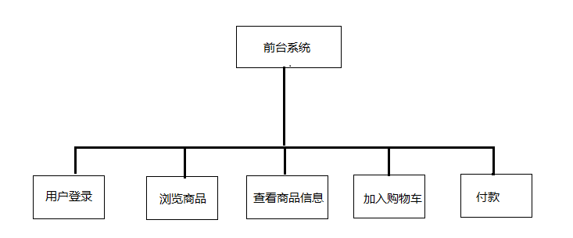
图2 前台系统功能图

用户的特点
该系统由本科学生自己设计、实现、使用和维护，作为培养学生编程能力和项目开发能力的形式。

软件约束
1．本系统所要支持的数据库为SQLite.
2．对本系统的经费投入为0。
3．系统开发的全过程要在1个月内完成。

需求规定

对功能的规定

前台系统

系统顶层活动图
用户在寝室易购选购商品的流程如下图所示：
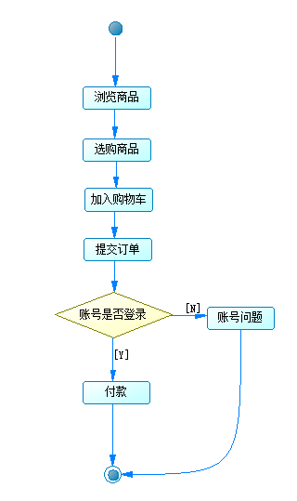
图4用户选购商品的流程图

对性能的规定

精度
本系统对精度不作要求

时间性要求
本系统对时间不作要求

灵活性要求
本系统对灵活性不作要求

输人输出要求
解释各输入输出数据类型，并逐项说明其媒体、格式、数值范围、精度等。对软件的数据输出及必须标明的控制输出量进行解释并举例，包括对硬拷贝报告（正常结果输出、状态输出及异常输出）以及图形或显示报告的描述

数据管理能力要求
数据库的初始大小为100M，按20％的增量增长，数据库最大容量为40G,可以存放50万条记录。

故障处理要求
列出可能的软件、硬件故障以及对各项性能而言所产生的后果和对故障处理的要求。

其他专门要求
如用户单位对安全保密的要求，对使用方便的要求，对可维护性、可补充性、易读性、可靠性、运行环境可转换性的特殊要求等

分析

顶层用例图
系统前台功能用例图如图5所示：
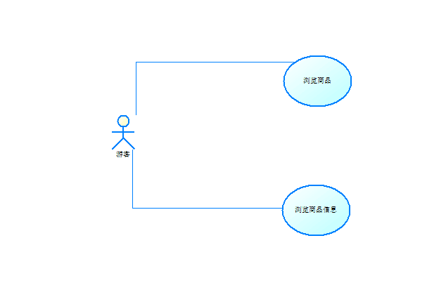
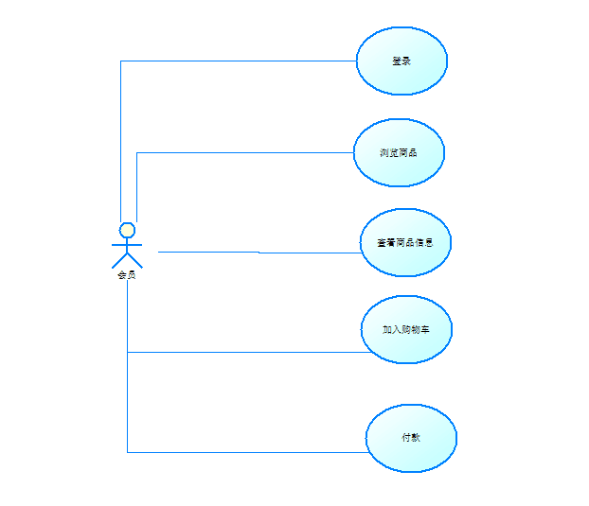
图5 系统前台功能用例图

参与者
1．游客：
描述：该角色可以浏览商品，查看商品信息，不能添加商品到购物车、付款等。
2.会员：
描述：该角色可以浏览商品、登录、查看商品信息、添加商品到购物车、下订单、购买商品。

用例
- 登录（Logon）
- 浏览商品（Browse Commodity）
- 查看商品信息（Check Commodity Info）
- 加入购物车(Add Cart)
- 付款（Payment）

用例规约与分析

登录(Login)
1．用例图
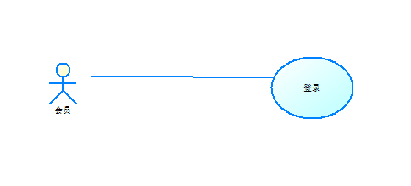
2．用例规约
- 基本路径
- 会员申请登录至寝室易购。
- 系统反馈登录界面。
- 会员提交登录信息。
- 系统反馈登录成功界面。
- 扩展路径
3a) 如果会员提供信息不准确，系统提示登录失败，返回3）。
3．类图

4．顺序图（或状态图、活动图）

5.界面原型
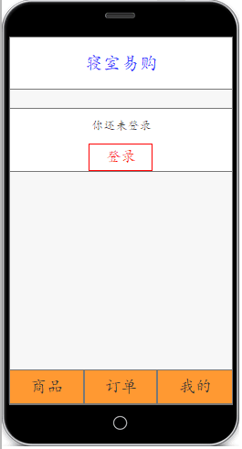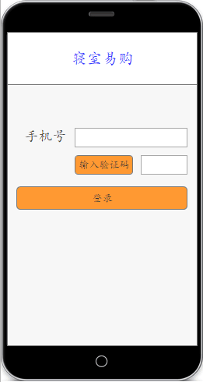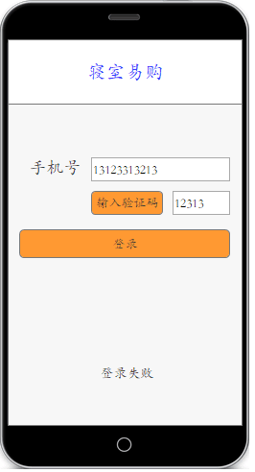

浏览商品（Browse Commodity）
1．用例图
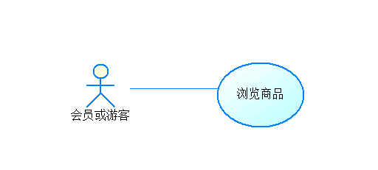

2．用例规约
- 基本路径
- 游客或会员申请浏览商品信息
- 系统反馈商品信息
3．类图

4．顺序图（或状态图、活动图）

5.界面原型
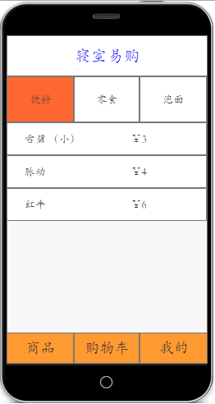

查看商品信息（Check Commodity Info）
1．用例图

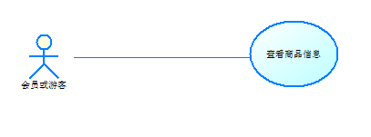
2．用例规约
- 基本路径
- 会员或游客申请查看商品信息。
- 系统反馈商品信息界面。
3．类图

4．顺序图（或状态图、活动图）

5.界面原型
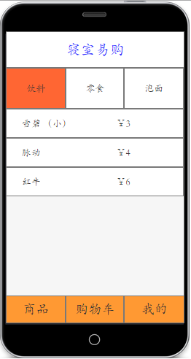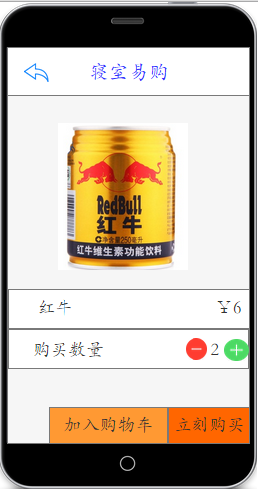

加入购物车（Add Cart）
1．用例图
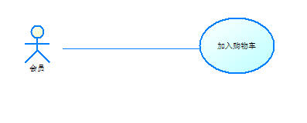
2．用例规约
- 基本路径
- 会员在商品详情界面，申请加入购物车。
- 系统反馈购物车界面。
3．类图

4．顺序图（或状态图、活动图）

5.界面原型
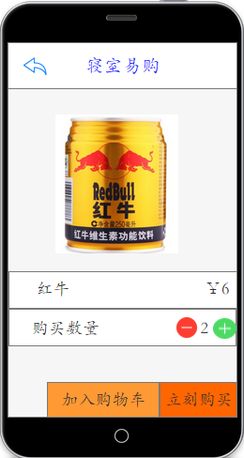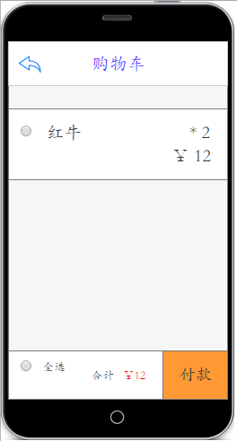

付款（Payment）
1.用例图
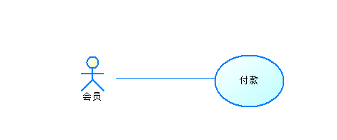
2.用例规约
- 基本路径
- 会员申请付款
- 系统反馈信息确认页面
- 会员提交付款信息
- 系统提示付款成功
3.类图

- 顺序图（或状态图、活动图）

5.界面原型
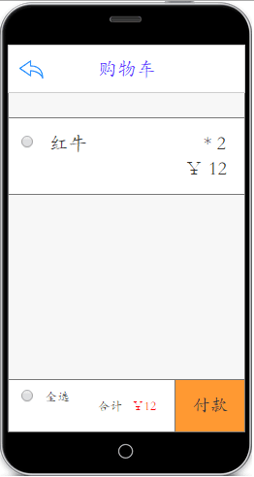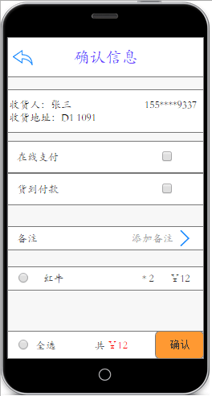

包图

运行环境规定

硬件要求
现行的任何32/64位微机

软件要求
系统：Windows XP/2003
编译环境：MS2005及其后续以及相关版本

接口要求
本软件为独立软件，不存在接口问题

控制
本软件为纯绿色软件，无须安装即可无限制使用，不修改任何注册表项。

